Додаток
до листа селищної ради
від «30» вересня 2021 р. № 01-1053

Заявка
учасника конкурсу «Кращі практики місцевого самоврядування»
у 2021 році

І. ІНФОРМАЦІЯ ПРО ОРГАН МІСЦЕВОГО САМОВРЯДУВАННЯ

1. Найменування органу місцевого самоврядування (далі – ОМС):
Авангардівська селищна рада

2. Район/Область:
Одеський район/Одеська область

3. Кількість населення громади (станом на 01.01.2021):
19 598 осіб

3.1. Співвідношення міського та сільського населення (у %):
48/52

4. Місцезнаходження ОМС (область, район, населений пункт, вулиця, номер будинку, поштовий індекс):
Одеська область, Одеський район, смт Авангард, вул. Добрянського, буд. 26, 67806

5. Телефон (з кодом міжміського зв’язку): (048) 797-25-04; Факс: немає.

6. Адреса електронної пошти ОМС: avangard_xryst@meta.ua.

7. Офіційний вебсайт ОМС: https://avangard.odessa.gov.ua/.

8. ПІБ керівника ОМС (повністю): Хрустовський Сергій Григорович.

9. Автор практики (ПІБ, посада, адреса електронної пошти, номер моб. тел.)
Хрустовський Сергій Григорович – Авангардівський селищний голова, ел. адреса: avangard_xryst@meta.ua, (048) 797-25-04.

(особа, яка є безпосереднім автором практики та зможе бути учасником заходів, пов’язаних із поширенням/передачею здобутого практичного досвіду. Автор – не обов’язково посадова особа місцевого самоврядування, це може бути представник установи, організації)

10. Контактна особа, відповідальна за оформлення заявки та надання інформації щодо практики
Слободянюк Юлія Юріївна, головний спеціаліст Авангардівської селищної ради, моб. тел. +380972343211, ел. адреса: slobodynuk2006@gmail.com

(автор практики або інша особа, яка зможе, у разі потреби, надати вичерпну інформацію щодо практики: ПІБ, посада, тел./факс, адреса електронної пошти, номер моб. тел.)

11. З яких джерел ви дізнались про Конкурс?
З інтернет-джерел: допису на веб-сайтах Міністерства розвитку громад та територій України та Децентралізація.

12. Тематика заявки (оберіть одну з тем Конкурсу, позначивши її в дужках знаком «+»):

( ) 1. «Згуртованість громади».
(+) 2. «Організація системи надання медичних послуг на місцевому рівні в контексті реформи системи охорони здоров’я».
( ) 3. «Реалізація проектів стратегічного розвитку».

13. Категорія ОМС (оберіть одну з категорій, позначивши її в дужках знаком «+»):

( ) обласна рада;
( ) районна рада;
( ) міська рада (до 50 тисяч населення);
( ) міська рада (від 50 до 500 тисяч населення);
( ) міська рада (від 500 тисяч населення);
( ) сільська рада;
(+) селищна рада.

II. ЗАГАЛЬНА ІНФОРМАЦІЯ

1. Назва практики* «Формування колективного імунітету в Авангардівській територіальній громаді, або вакцинація, як єдиний метод зупинити поширення коронавірусної інфекції».

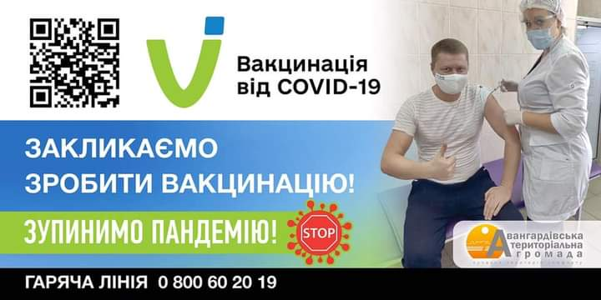

2. Передумови
Пандемія коронавірусу, яка охопила світ у 2020 році, докорінно змінила життя українців. Зміни торкнулися і жителів нашої громади. Великий ріст захворювання вніс свої корективи у всі сфери життя: наші діти змушені були навчатися у дистанційному режимі, суб’єкти господарювання призупинили діяльність та втратили прибутки, що в свою чергу вплинуло на надходження до місцевого бюджету та сімейні бюджети кожного з жителів громади.

3. Загальна мета
Формування колективного імунітету. Зниження вірогідності поширення інфекції у сотні разів. Стимулювання імунної системи жителів громади до захисту від інфекції. Наближення медичної послуги до жителів громади.

4. Завдання:
4.1. Закупівля достатньої кількості ПЛР-тестів.
4.2. Невідкладне проведення ПЛР-тестування на коронавірусну інфекцію у разі наявності підозри.
4.3. Відкриття у кожному населеному пункті громади та місцях масового перебування людей пунктів тестування та пунктів вакцинації.
4.4. Постійна робота мобільних бригад.

5. Акт(и) ОМС чи їхніх посадових осіб, що регулюють впровадження практики, а також ті, які були прийняті в рамках її реалізації (якщо практика передбачає їх прийняття)
24.12.2021 року рішенням сесії Авангардівської селищної ради затверджено Програму з діагностики та лікування на території Авангардівської селищної ради інфекції, викликаної COVID-19, на 2021 рік. Режим доступу: https://avangard.odessa.gov.ua/selyshchna-rada/ofitsiyni-dokumenty/rishennia-sesiy/materialy-iii-sesii-avanhardivskoi-selyshchnoi-rady-viii-sklykannia-vid-24-hrudnia-2020-roku/.

6. Цільова група (категорія учасників, які були залучені до впровадження практики):
6.1. Авангардівська селищна рада;
6.2. КНП «Авангардівська амбулаторія загальної практики сімейної медицини» - 58 осіб;
6.3. Мобільні бригади Центру громадського здоров’я України;
6.4. ТОВ «Промтоварний ринок»;
6.5. ТОВ «Епіцентр-К».

7. Бенефіціари (категорія населення, яка отримала користь в результаті впровадження практики):
7.1. Жителі усієї громади - 19 598 осіб (а з урахуванням незареєстрованих – вдвічі більше).
7.2. Населення громади з підозрою на коронавірусну хворобу;
7.3. Діти з 12-ти років з групою ризику;
7.4. Особи, старші 18-ти років.

8. Період впровадження практики
01.01.2021-01.09.2021

9. Отримані короткострокові та довгострокові результати практики:
9.1. Короткострокові:
9.1.1. зниження рівня захворюваності;
9.1.2. робота закладів освіти в режимі офлайн у «жовтій» зоні - можливість отримувати якісні знання;
9.2. Довгострокові:
9.2.1. наявність колективного імунітету;
9.2.2. соціально-економічний розвиток громади.

10. Кількісні та якісні показники результатів практики:
10.1. Кількісні показники:
10.1.1. 3241 житель отримав першу дозу вакцини;
10.1.2. 2220 жителів отримали першу та другу дози вакцини;
10.1.3. проведено 1797 тестів ПЛР;
10.1.4. понад 80 % вакцинованих працівників у 4-х закладах загальної середньої освіти.
10.2. Якісні показники:
10.2.1. підвищення довіри до влади;
10.2.2. наближення медичних послуг до людей;
10.2.3. зниження рівня захворюваності.

11. Неочікуваний результат чи вплив практики (якщо були, то які) - не було.

12. Сталість практики
Впроваджена ініціатива виявилася ефективною, оскільки рівень захворюваності у громаді є нижчим, ніж в регіоні, а відтак і надалі буде продовжено дію відповідної місцевої програми, а також розпочаті заходи. Фінансування забезпечуватиметься за рахунок коштів селищного бюджету. Та головне, що необхідність у проведенні щеплень сприйнята населенням громади.

13. Короткий опис діяльності з впровадження практики
24.12.2021 року рішенням сесії Авангардівської селищної ради затверджено Програму з діагностики та лікування на території Авангардівської селищної ради інфекції, викликаної COVID-19, на 2021 рік. Першочергово, на базі 5-ти філій амбулаторії у всіх населених пунктах громади створено пункти ПЛР-тестування та вакцинації.
Так, 23.03.2021 року розпочав роботу перший пункт щеплення від COVID-19. Тоді ж перші дози вакцини отримали працівники амбулаторії, а за рахунок залишку - селищний голова Сергій Хрустовський.
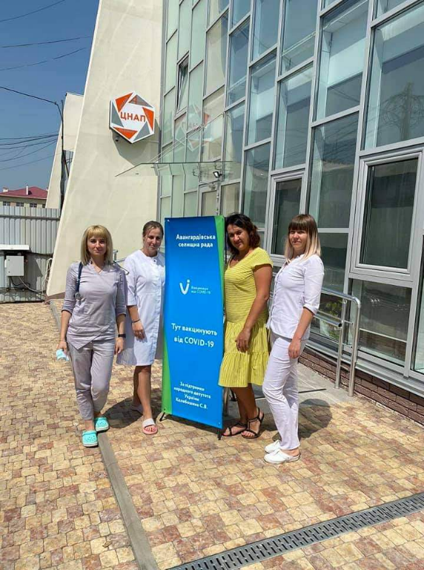
Для того, аби створити можливість усім бажаючим отримати щеплення у зручний для людей час та комфортних умовах, організовано Центр масової вакцинації в максимально доступному місці - Центрі надання адміністративних послуг громади, який працював у вихідні дні.
09.08.2021 року розпочав свою роботу Центр масової вакцинації на Промтоварному ринку "7-й кілометр" – найбільшому ринку у всій Східній Європі (100 га торгівельного простору).
25.08.2021 року розпочав свою роботу ще один Центр масової вакцинації у гіпермаркеті Епіцентр. Нині він працює щоденно з 10:00 до 17:00.
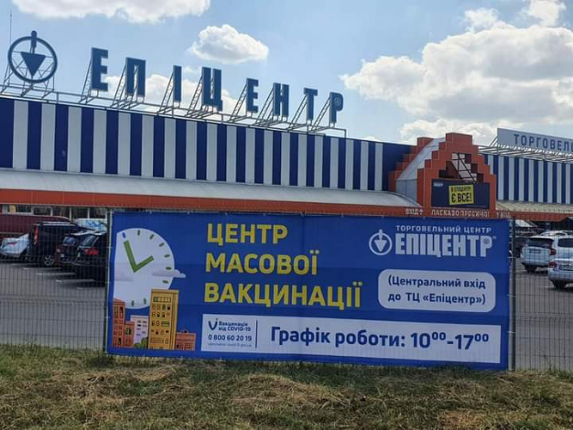
Постійно працюють мобільні бригади, які виїздять для вакцинації працівників у заклади освіти, культури, спорту.
Неодноразово до громади організовувалися візити мобільної бригади Центру громадського здоров’я України.
Так, 3 вересня працівники КНП "Авангардівська АЗПСМ", як мобільна бригада по щепленню від COVID-19 працювала в Профспілці працівників морського транспорту України.
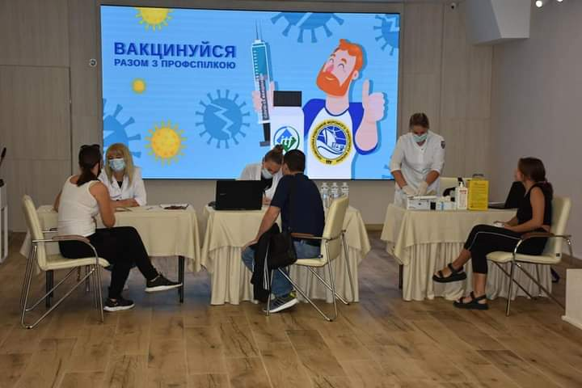
14. Бюджет практики:
14.1. Кошти місцевого бюджету 515 000 грн.
15. Проблемі питання, які виникли у ході впровадження практики:
15.1. наявність у жителів перестороги щодо якості вакцин та їх подальшому впливі на організм людини.
16. Перелік проведених заходів для поширення та популяризації практики:
16.1. щоденне інформування в соціальних мережах Фейсбук, клауд-меседжерах Telegram, Viber, на офіційному сайті громади (https://avangard.odessa.gov.ua/2021/08/10/punkt-vaktsynatsii/);
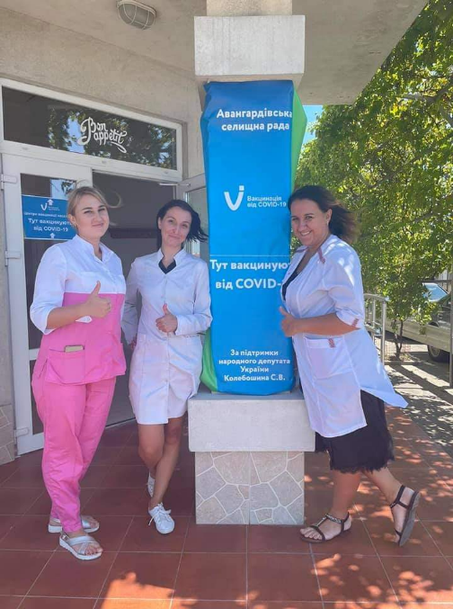
16.2. 10 серпня телеканал Інтер презентував репортаж про роботу Центру вакцинації на території Промтоварного ринку "7-й кілометр". Відео набуло резонансу в мережі інтернет. Режим доступу: https://www.youtube.com/watch?v=U4WCOY413Tw;
16.3. публікуються статті з відповідної тематики на сторінках газети Сучасний Авангард, яка друкується тиражем 3500 примірників, та безкоштовно щомісяця поширюється серед жителів громади;
16.4. розроблено та розміщено біг-борди зі зверненням до жителів зробити щеплення.
17. Поради для колег з інших ОМС щодо підготовки та впровадження практики:
17.1. Ефективність впровадження практики залежить від постійної комунікації та взаємодії між закладами охорони здоров’я, органом місцевого самоврядування та жителями.

